Gliwice, 22 kwietnia 2021 r.

**Informacja prasowa**

**Premiera Raportu PLGBC Certyfikacja Zielonych Budynków w Liczbach 2021**

**Polskie Stowarzyszenie Budownictwa Ekologicznego PLGBC opracowało szóstą edycję Raportu Certyfikacja Zielonych Budynków w Liczbach 2021. Organizacja prowadzi bazę budynków certyfikowanych w obecnych w Polsce systemach certyfikacji: BREEAM, DGNB, GBS, HQE, LEED i WELL, a raport jest analizą rocznych zmian na rynku zrównoważonych, certyfikowanych obiektów w naszym kraju. Premiera publikacji odbyła się 22 kwietnia br. podczas 13. edycji wydarzenia PLGBC Dzień Ziemi z zielonym budownictwem. Raport jest dostępny bezpłatnie w wersji w języku polskim oraz w języku angielskim.**

Okres, który obejmuje tegoroczny raport [PLGBC](https://plgbc.org.pl/) Certyfikacja Zielonych Budynków w Liczbach, tj. od marca 2020 do marca 2021, naznaczony był pandemią COVID-19, która całkowicie zmieniła rzeczywistość, w której żyjemy.

Rozwój budownictwa certyfikowanego w Polsce w tym okresie, porównując go z rokiem objętym poprzednią analizą, można ocenić pozytywnie. Dwa najważniejsze parametry - przyrost liczby nowych budynków i certyfikowanej powierzchni użytkowej, są nawet lepsze niż w roku poprzednim. Jednakże należy tutaj wziąć pod uwagę fakt, że były to inwestycje rozpoczęte jeszcze przed pandemią i dopiero analiza kolejnych lat pokaże pełen rozmiar wpływu COVID-19 na rynek budownictwa certyfikowanego w Polsce.

*- Certyfikacje już dawno stały się w Polsce standardem. Tym, czego najbardziej potrzebuje rynek, jest mądre wykorzystanie wiedzy i inspiracji płynących z wielokryterialnych systemów oceny do realnej poprawy praktyk w stosujących je organizacjach oraz rzetelne podejście do ich realizacji. Miarą sukcesu niech będą nie tylko osiągane wysokie wyniki certyfikacji, ale realnie wdrożone rozwiązania i podjęte działania.* - podsumowuje **Marcin Gawroński**, Członek Zarządu PLGBC, Dyrektor Działu Budownictwa Ekologicznego Sweco Polska.

W analizowanym okresie ponad dwukrotny wzrost liczby budynków zanotował sektor mieszkaniowy - z 43 do 89 certyfikowanych budynków, co doskonale obrazuje dynamikę rynku. Dodatkowo optymizmem w tym sektorze napawa wprowadzenie opracowanej przez PLGBC certyfikacji wielokryterialnej dedykowanej polskim budynkom mieszkalnym ZIELONY DOM. Liczymy na to, że w przyszłorocznym zestawieniu pojawią się pierwsze budynki z tym certyfikatem.

Drugim bardzo wyraźnym trendem, kontynuowanym od roku poprzedniego, jest szybko rosnąca liczba obiektów magazynowo-logistycznych, które projektowane i budowane są zgodnie z założeniami certyfikacji wielokryterialnych. Ich liczba wzrosła o 61%.

Parametrem, który najlepiej przedstawia obraz zrównoważonego, certyfikowanego budownictwa w Polsce, jest powierzchnia użytkowa certyfikowanych budynków. Obecnie przekroczyła ona już 23 mln m2, co daje 35-procentowy wzrost w ciągu roku.

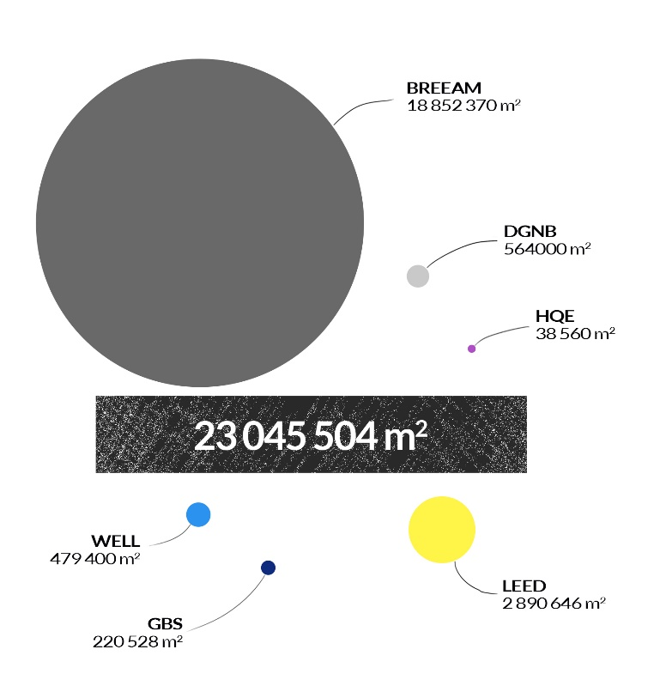

*Wykres 1: Powierzchnia użytkowa certyfikowanych obiektów*

Polska przekroczyła też barierę tysiąca certyfikowanych obiektów, osiągając dokładnie liczbę 1100 takich budynków. BREEAM utrzymuje pozycję lidera, osiągając już ponad 78% udziału w rynku. W LEED certyfikowanych jest ponad 17% wszystkich budynków, natomiast udział każdej z pozostałych czterech certyfikacji oscyluje w granicach 1%.

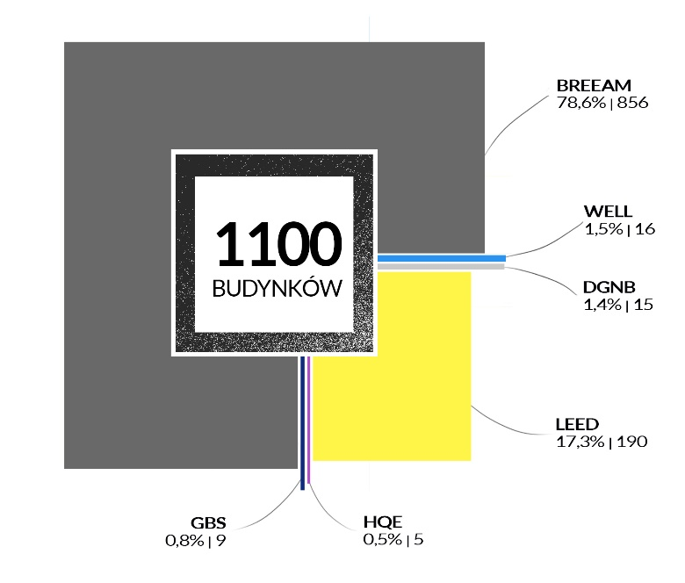

*Wykres. 2: Liczba certyfikowanych budynków*

Roczny przyrost liczby certyfikowanych budynków wyniósł 30%, co daje dokładnie taki sam procentowy wzrost jak w roku ubiegłym. Należy podkreślić jednak, że w liczbach odnotowana została znacząca różnica przyrostu rok do roku - w analizowanym okresie przybyło aż 255 certyfikowanych budynków, natomiast rok wcześniej liczba ta wyniosła niecałe 200.

W miarę rozwoju i dojrzewania rynku certyfikacji budynków w Polsce, można zaobserwować coroczny spadek udziału sektora nieruchomości biurowych, które zapoczątkowały standard certyfikacji w Polsce. O ile spadek udziału w roku 2020 wyniósł 3% względem 2019, to obecnie jest to 7,5%. Niemniej jednak biurowce, z udziałem 54%, znajdują się wciąż na pozycji lidera wśród certyfikowanych obiektów. Branża nieruchomości logistycznych i przemysłowych nadal powiększa swój udział, osiągając już 21%. Nieruchomości handlowe nie zanotowały większych zmian, stanowiąc nadal 15% certyfikowanych obiektów. Sektor mieszkaniowy zwiększył swój udział do 8%, natomiast hotele stanowią 1,5%, a szkoły 0,5% wszystkich certyfikowanych budynków.

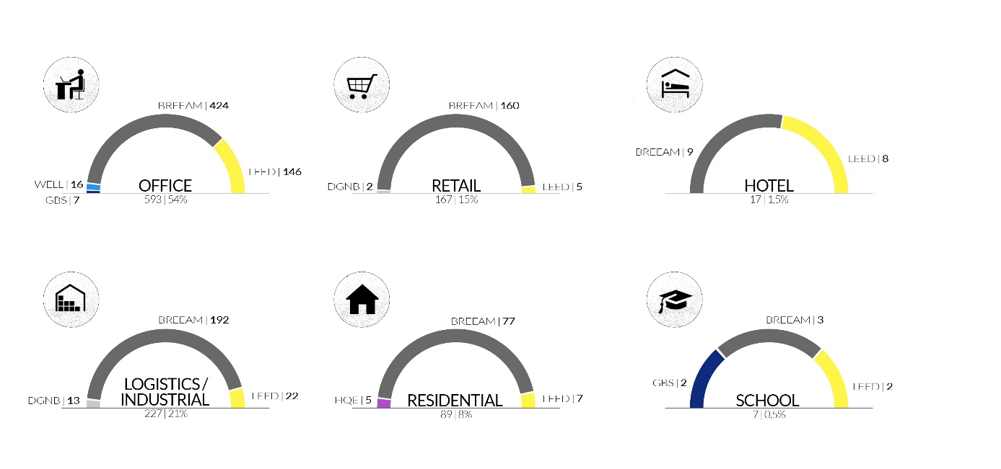

*Wykres 3: Podział branżowy certyfikowanych budynków*

Analizując poszczególne branże, warto podkreślić roczny wzrost liczby certyfikacji. W tym roku po raz pierwszy od pięciu lat, od kiedy Polskie Stowarzyszenie Budownictwa Ekologicznego PLGBC dokładnie analizuje rynek, branża biurowa spadła z pozycji lidera wzrostu liczby certyfikowanych budynków na rzecz branży magazynowo-przemysłowej, która zanotowała aż 86 nowych obiektów certyfikowanych, co daje 61-procentowy wzrost w porównaniu z rokiem poprzednim.

W tegorocznym raporcie po raz pierwszy przeanalizowano udział certyfikowanej powierzchni magazynowej w całkowitej nowoczesnej powierzchni magazynowej, która na koniec roku 2020 osiągnęła 20,8 mln m2 [1] . Dzięki dynamicznemu wzrostowi w tym sektorze udział powierzchni certyfikowanej kształtuje się już na poziomie 28%.

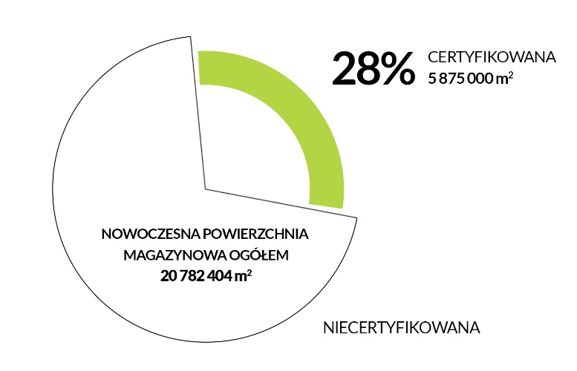

*Wykres 4: Udział certyfikowanej powierzchni magazynowej w stosunku do całkowitej nowoczesnej powierzchni magazynowej*

W sektorze nieruchomości komercyjnych, udział certyfikowanych powierzchni nadal dynamicznie rośnie. Na koniec 2020 roku w Polsce było dostępnych 11,7 mln m2 nowoczesnej powierzchni biurowej[2], z czego aż 83% to powierzchnia certyfikowana, o 7% więcej niż w roku poprzednim. Obecnie można śmiało stwierdzić, że nie powstają nowe inwestycje biurowe, które nie podlegają certyfikacji wielokryterialnej. Analizując nowoczesne biurowce wybudowane na terenie Warszawy, trend ten jest jeszcze bardziej widoczny, gdyż aż 94% nowoczesnej powierzchni biurowej stolicy stanowią budynki z certyfikatami wielokryterialnymi.

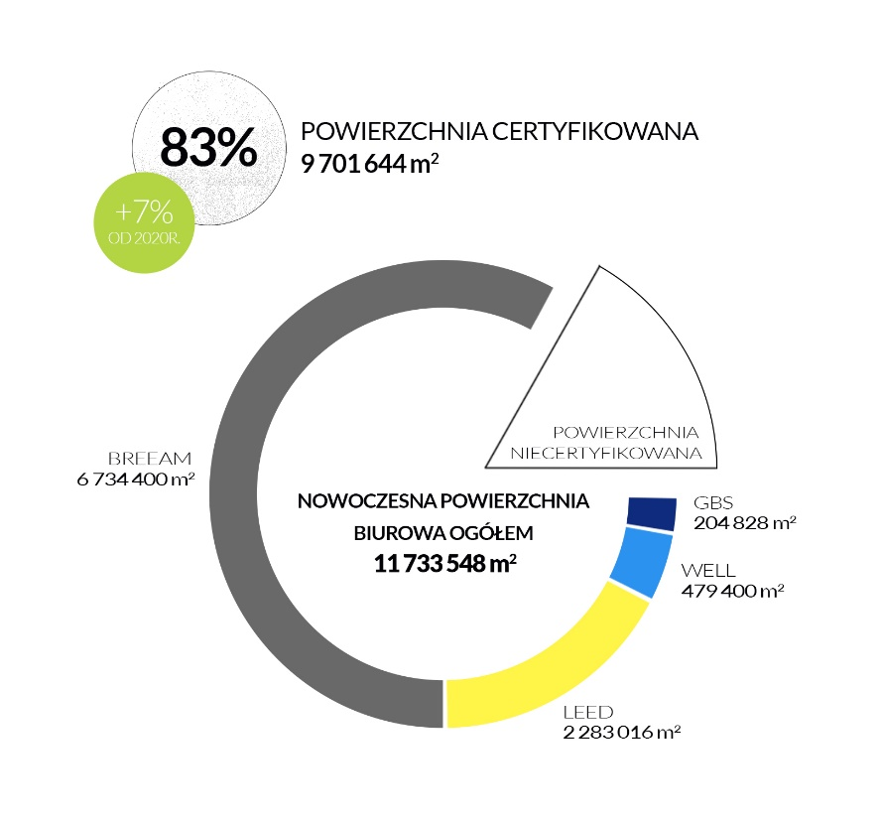

*Wykres 5: Udział certyfikowanej powierzchni biurowej w stosunku do nowoczesnej powierzchni biurowej ogółem*

Miniony rok pokazał, że świadomość inwestorów nadal rośnie, a certyfikaty znajdują zastosowanie w coraz liczniejszych projektach.

*- Certyfikacja w zmiennych, covidowych czasach, to zapewnienie stabilności i bezpieczeństwa. Systemy, według których certyfikuje się budynki, zostały dobrze zdefiniowane i sparametryzowane. Niewiele jest obecnie innych, tak stałych wartości na rynku. Inwestorzy, szczególnie ci międzynarodowi, szukając odpowiednich lokalizacji w Polsce, mają dzięki temu ułatwione zadanie. Certyfikacja pomaga w szybkim podejmowaniu decyzji, skraca procesy biznesowe oraz ułatwia inwestowanie.* - podsumowuje **Artur Pollak**, Członek Zarządu PLGBC, Prezes Zarządu APA Group.

Premiera publikacji odbyła się 22 kwietnia br. podczas 13. Edycji wydarzenia PLGBC Dzień Ziemi z zielonym budownictwem.

Raport jest dostępny bezpłatnie w wersji:

* w języku polskim:

https://plgbc.org.pl/wp-content/uploads/2021/04/Certyfikacja-zielonych-budynkow-2021.pdf

* w języku angielskim:

https://plgbc.org.pl/wp-content/uploads/2021/04/Polish-Certified-Green-Buildings-2021.pdf

**----**

**Informacja o Polskim Stowarzyszeniu Budownictwa Ekologicznego PLGBC:**

Polskie Stowarzyszenie Budownictwa Ekologicznego [PLGBC](https://plgbc.org.pl/) (Polish Green Building Council) jest organizacją pozarządową, która od 2008 roku realizuje misję radykalnej poprawy projektowania, budowania i użytkowania budynków w Polsce tak, aby zrównoważone budownictwo stało się normą.

Jako organizacja członkowska, jest zjednoczonym głosem obecnych i przyszłych liderów branży *green building*. Dąży do przeprowadzenia znaczącej transformacji środowiska budowlanego, aby uczynić je zdrowym i zrównoważonym. To odpowiedź na zmiany klimatyczne i dbałość o planetę.

PLGBC stanowi część globalnej społeczności ponad 70 organizacji green building councils skupionych w ramach [World Green Building Council](https://plgbc.org.pl/o-nas/worldgbc-i-ern/).

[https://plgbc.org.pl](https://plgbc.org.pl/)

1. Knight Frank, *Polska. Review 2020 & Outlook 2021. Rynek nieruchomości komercyjnych,* <<https://content.knightfrank.com/research/2182/documents/pl/review-2020-outlook-2021-rynek-nieruchomosci-komercyjnych-7858.pdf?_c=24/02/2021>> [dostęp 29.03.2021]
2. Knight Frank, *Polska. Review 2020 & Outlook 2021. Rynek nieruchomości komercyjnych,* <<https://content.knightfrank.com/research/2182/documents/pl/review-2020-outlook-2021-rynek-nieruchomosci-komercyjnych-7858.pdf?_c=24/02/2021>> [dostęp 29.03.2021]